Задания на Международную студенческую олимпиаду
«Физико-математические расчеты в электроэнергетике»
для обучающихся 1-3 курсов

- Как определить объем комнаты, если в Вашем распоряжении имеется справочник по физике, аккумулятор, моток нихромовой проволоки, штангенциркуль, амперметр и вольтметр?
- Из проволоки сопротивлением R=20 Ом и длиной l=0,5 м сделали кольцо и поместили в магнитное поле, индукция которого изменяется по закону В=at , где a=10⁻⁴ Tл/c , t – время в сек. Определите, какая мощность выделится в проволоке, если а) плоскость кольца перпендикулярна линиям магнитной индукции; б) плоскость кольца составляет с линиями магнитной индукции угол 30 градусов.
3. Определить параметры электрической цепи представленной на рис. 1.
Номер ветви | 1 | 2 | 3 | 4 | 5 | 6 | 7 | 8
Е, В |  |  | 14 | 14 |  | 28 | 28 | 10
I, A | -1 | 2,2 | 0,8 | -1,4 | 0,2 | 1,2 | -1 | 0
r, Ом | 0 | 10 | 8 | 4 | 4 | 3 | 2 | 2

- Не определяя ЭДС Е₁, Е₂ и Е₅, найти показания вольтметров.
- Определив потенциалы узлов, найти ЭДС Е₁, Е₂ и Е₅; проверить вычисления, составив уравнения по второму закону Кирхгофа.
- Построить потенциальную диаграмму вдоль контура ƒ, d, b, a, c, ƒ, приняв потенциал заземленной точки равным нулю.
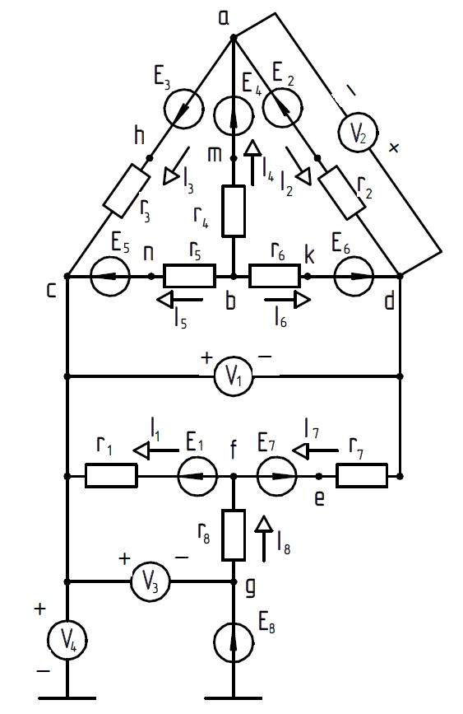
Рис. 1. Электрическая цепь к задаче 3.
4. Найти все токи, напряжения на емкости С и индуктивности L в момент замыкания ключа (t = 0), если известно, что у тока в индуктивности и напряжения на емкости в момент включения остаются те же значения, которые были непосредственно перед замыканием ключа (перед коммутацией) (рис. 2).
Для цепи дано: r₁ = r₂ = 10 Ом; L = 5 мГн; С = 10 мкФ; Е = 100 В.
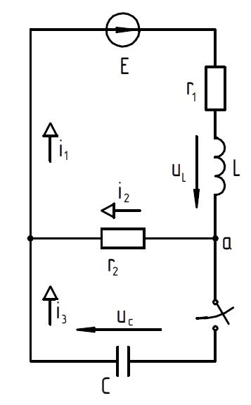
Рис. 2. Электрическая цепь к задаче 4.
5. Учёный, изучающий электрические поля, создаваемые молнией, задумался над таким вопросом. Если в какой-то момент времени в небе возникнут два параллельных участка линейной молнии сверкнув на расстоянии d друг от друга (при этом их можно рассматривать, как бесконечно длинные и равномерно заряженные прямые), то на каком расстоянии r от каждого из этих двух “огненных штрихов” молнии их общее электрическое поле будет наибольшим?
6. Дана схема, приведенная на рисунке 3. Известно, что при замыкании ключа K ток в цепи I изменяется с 20 А до 30 А. Также известно, что R₁ = 20 Ом, R₂ = 30 Ом. Определите параметры активного двухполюсника А, если известно, что его параметры не зависят от состояния ключа.
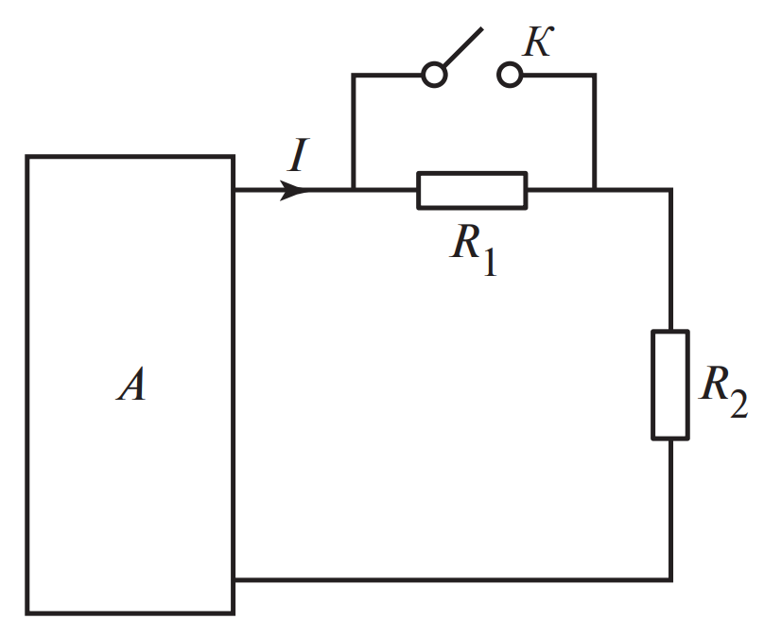
Рис. 3. Электрическая цепь к задаче 6

